Eva Velasco Rubio
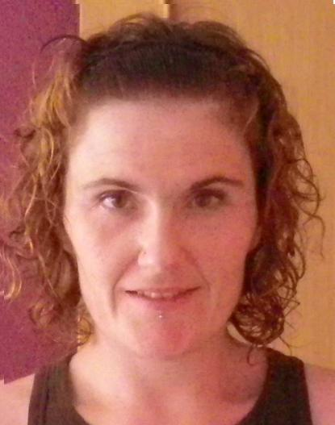
679 238 851
www.evavelasco.webnode.es
pekeva1@yahoo.es
Carnet de conducir, tipo B y vehículo propio

FORMACIÓN ACADÉMICA

- Diplomada en Magisterio, especialidad de Educación Infantil, 2001
- Técnico Superior en Atención Temprana, Marzo 2012.

EXPERIENCIA PROFESIONAL

- Act. (Feb. 2014); Educadora- dinamizadora de grupos de juego en familia 0- 4 años en FROGGIES.

- Sept. 2012- Jul. 2013; EDUCADORA INFANTIL como tutora del aula de bebés en E.I. Fuentelucha (Alcobendas, Madrid)
  - Tutoría del proceso educativo de niñ@s de 0- 1 año.
  - Responsable de psicomotricidad

- Abr. 2012- Jul. 2012 y Sept- Oct. 2013; Voluntaria en Centros de día de discapacidad mental y en Asociación PROTGD con niñ@s autistas realizando Terapia asistida con Animales (Aranjuez y Alcorcón, Madrid)

- Oct. 2007- Dic. 2011; EDUCADORA INFANTIL en aulas de 1- 3 AÑOS y gestión del centro escolar en Casa de Niños Aldea del Fresno (Ayto. Aldea del Fresno, Madrid) y en Casa de Niños La Jara (Ayto. Villamantilla, Madrid)
  - Tutoría y apoyo del proceso educativo de niñ@s de 1- 3 años.
  - Elaboración de documentos institucionales, circulares e informaciones.
  - Planificación y seguimiento de programaciones y ACIs
  - Archivo, presupuestos, pedidos y control de almacén.

- Jul. 2005- Jun. 2007; EDUCADORA INFANTIL como tutora del aula de bebés y del aula de 1- 2 años en E.I. Micos (Villaviciosa de Odón, Madrid)
  - Tutoría del proceso educativo de los bebés y niñ@s de 1-2 años.
  - Responsable de comedor, siesta y tardes.

CUALIFICACIONES

- Psicomotricidad en la escuela, CAP Navalcarnero 2007- 2008 y EIPS Fundación tripartita 2013.
- Experto y técnico en Terapia asistida con animales, Bocalán 2012
- Comunicación en lengua de signos española (340h) 2012.
- Del trabajo por rincones al proyecto de aula, CTIF Sur 2011.
- Mejora de la calidad de atención a las familias en los centros, CTIF Sur 2010.
- Alteraciones del comportamiento con alumn@s con NEE, IMAP 2010 y Jornadas sobre trastornos del espectro autista (TEA), ISEP 2010.
- Primeros auxilios y Prevención de riesgos laborales, Ayto. Aldea del Fresno, 2009- 2010.
- Sensibilización en igualdad de oportunidades entre mujeres y hombres, Ministerio de igualdad 2008.

INFORMACIÓN ADICIONAL

- Cursando nivel intermedio 2 de Inglés en E. O. Idiomas de Móstoles (B1).
- Buen manejo del paquete Office, editores de vídeo y manejo de redes informáticas.

